**РОССИЙСКИЙ УНИВЕРСИТЕТ ДРУЖБЫ НАРОДОВ**

**Факультет физико-математических и естественных наук**

**Кафедра прикладной информатики и теории вероятностей**

**ОТЧЕТ**

**по лабораторной работе № 1**

*дисциплина: Архитектура компьютера*

Студент: Надир Гасанли

Группа: НБИ-01-24

**МОСКВА**

2024 г.

# Цель работы

Приобретение практических навыков работы с системой Линукс на уровне командной строки.

# Ход работы

## Перемещение по файловой системе

Открываю терминал, по умолчанию нахожусь в домашнем каталоге, который обозначен символом ~.

Проверяю, в домашнем ли я каталоге. Если не в нём, использую команду cd без аргументов, чтобы перейти туда.

Ввожу pwd, чтобы узнать полный путь к своему домашнему каталогу.

Затем использую команду cd для перехода в каталог "Документы" относительно домашнего каталога.

Перехожу в каталог local, который находится в подкаталоге usr корневого каталога, используя абсолютный путь /usr/local.

Возвращаюсь обратно в домашний каталог.

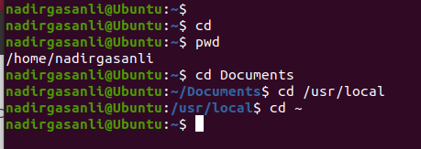

Ввожу команду ls, чтобы вывести список файлов в домашнем каталоге.

Сравниваю список файлов, полученный командой ls, с тем, что отображается в графическом файловом менеджере.

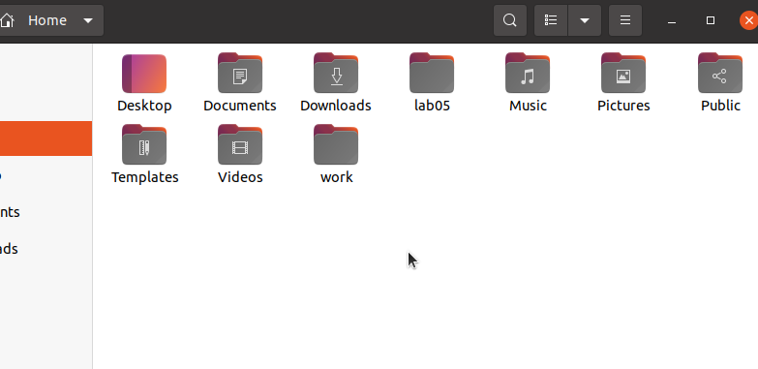

Ввожу команду ls, указывая относительный путь к подкаталогу "Документы", чтобы увидеть его содержимое.

Вывожу список файлов каталога /usr/local, используя абсолютный путь.

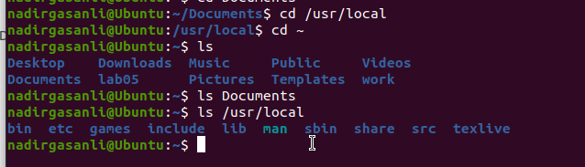

## Создание пустых каталогов и файлов

Создаю в домашнем каталоге подкаталог с именем parentdir.

Проверяю его создание командой ls.

Создаю ещё один подкаталог в существующем каталоге.

Если нужно создать несколько каталогов, указываю несколько аргументов.

Если нужно создать подкаталог в другом месте, явно указываю путь к нему

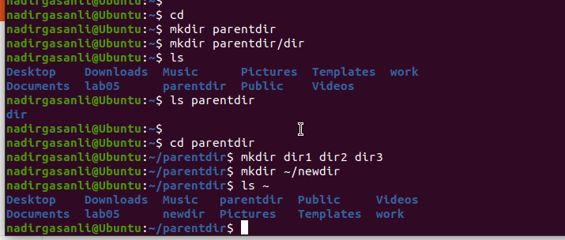

Использую опцию -p для создания иерархической цепочки каталогов, создаю последовательность newdir/dir1/dir2 в домашнем каталоге.

Создаю файл test.txt в каталоге ~/newdir/dir1/dir2.

Проверяю наличие файла командой ls.

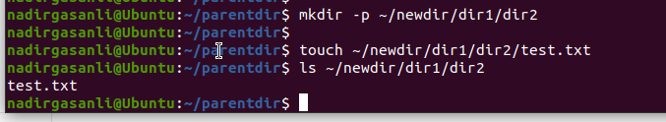

## Перемещение и удаление файлов или каталогов

Запрашиваю подтверждение на удаление каждого файла в текущем каталоге, удаляю все файлы с расширением .txt в подкаталоге /newdir/dir1/dir2/.

Рекурсивно удаляю каталог newdir из текущего каталога без подтверждения, а также все файлы, начинающиеся с dir в каталоге parentdir.

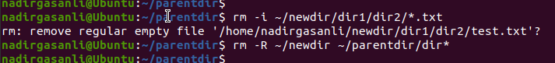

Использую команду cp для копирования файла test1.txt в каталог parentdir3, а команду mv, чтобы переместить test2.txt туда же.

Проверяю правильность выполнения команд с помощью ls. 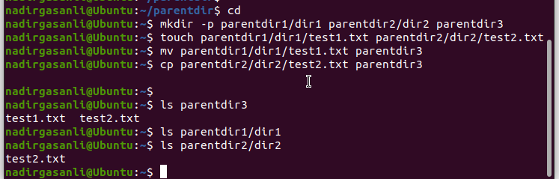

Переименовываю файл test1.txt в каталоге parentdir3 в newtest.txt, запрашивая подтверждение перед перезаписью.

Переименовываю каталог dir1 в каталоге parentdir1 в newdir.

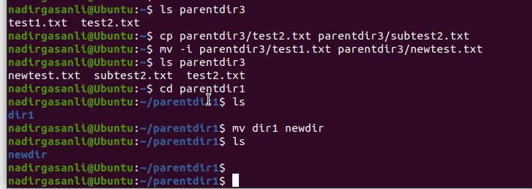

Использую команду cat для объединения файлов и вывода содержимого.

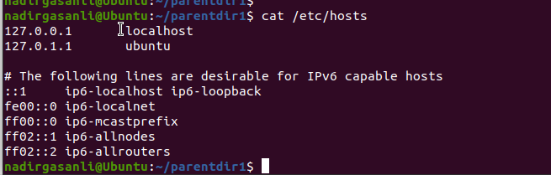

## Задание для самостоятельной работы

Ввожу команду pwd, чтобы узнать полный путь к своей домашней директории.

Ввожу последовательность команд и анализирую, почему при переходе в каталог tmp команда pwd показывает разный результат.

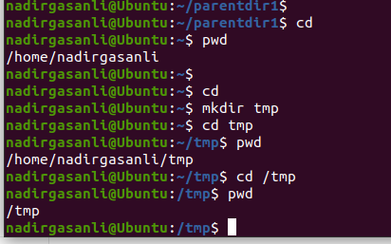

Используя команды cd и ls, просматриваю содержимое корневого каталога, своего домашнего каталога, каталогов /etc и /usr/local.

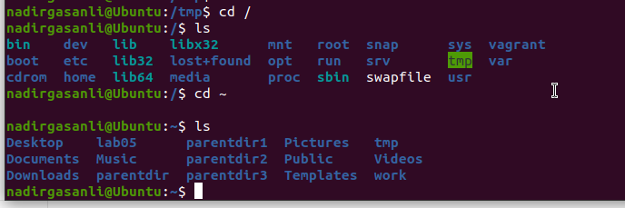

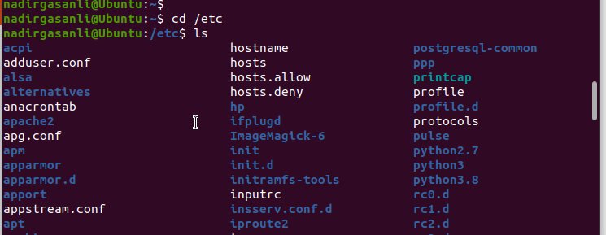

Создаю в домашнем каталоге папку temp и каталог labs с подкаталогами lab1, lab2 и lab3 одной командой. В каталоге temp создаю файлы text1.txt, text2.txt, text3.txt. С помощью ls проверяю, что каталоги и файлы успешно созданы.

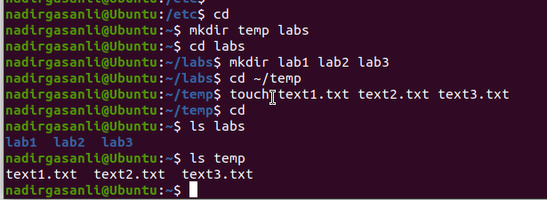

Использую текстовый редактор, например, чтобы записать в файл text1.txt своё имя, в файл text2.txt — фамилию, а в файл text3.txt — учебную группу. Вывожу содержимое этих файлов командой cat.

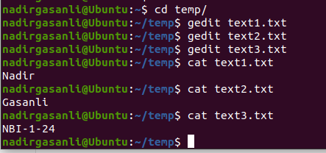

Копирую все файлы с расширением .txt из каталога ~/temp в каталог labs. Переименовываю файлы: text1.txt в firstname.txt и перемещаю в подкаталог lab1, text2.txt в lastname.txt — в подкаталог lab2, text3.txt в id-group.txt — в подкаталог lab3. Проверяю корректность выполнения команд с помощью ls и cat.

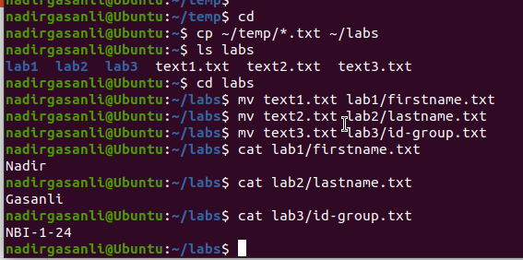

Удаляю все файлы и каталоги, созданные в ходе выполнения задания.

# Вывод:

В ходе выполнения работы изучили возможности команд консоли.